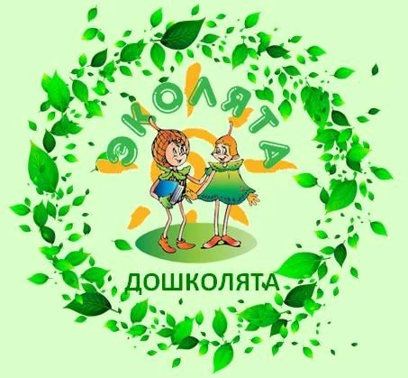
МУНИЦИПАЛЬНОЕ БЮДЖЕТНОЕ ДОШКОЛЬНОЕ ОБРАЗОВАТЕЛЬНОЕ УЧРЕЖДЕНИЕ
ДЕТСКИЙ САД КОМБИНИРОВАННОГО ВИДА № 4 «СКАЗКА»
ГОРОДА СЕЛЬЦО БРЯНСКОЙ ОБЛАСТИ __

Программа Работы
семейного экологического клуба

"ЭКОЛЯТА"

,

Срок реализации программы 2018-2019 учебный год

Составила:

Бобкова Ольга Владимировна

Воспитатель подготовительной школе группы

«Капитошка»

Сельцо,2018

Семейный экологический клуб : "ЭКОЛЯТА".
Земля! Ты с каждым днѐм дороже…
Целебным воздухом дышу.
Простой сорву я подорожник
И к свежей ране приложу.
Твоим ручьям, кустам калины,
Земля, я не скажу «Люблю!»,
А просто встану на колени,
Из родника воды попью.
Г.Кондаков.
Паспорт программы семейного экологического клуба "ЭКОЛЯТА".
Наименование программы | "ЭКОЛЯТА"
Уровень / направленность | Программа семейного клуба социально-экологической направленности. (Далее Программа).
Возраст воспитанников | Для детей дошкольного возраста (6-7 лет)
Автор программы | Бобкова Ольга Владимировна
Участники клуба | Родители (законные представители) воспитанников, дети, педагоги и другие лица, заинтересованные в совершенствовании экологического воспитания
Основное содержание работы программы | Основным содержанием работы являются мероприятия, направленные на вовлечение семей старшей группы в образовательный процесс, формирование партнерских отношений семьи и ДОУ, как равноправных участников. Учет социальной актуальности целевой установки программы и региональных особенностей, делает программу инновационной для данного дошкольного учреждения.
Текущий статус | Действующая
Срок реализации | 2018-2019 учебный год
Реквизиты утверждения | Протокол Педагогического совета №1
Целевой раздел.
I. Пояснительная записка.
1.1. Введение.
Жизнь планеты Земля во многом зависит от состояния окружающей среды. С каждым годом все сильнее ощущаются существующие экологические проблемы. Важно уже сегодня научить детей ценить окружающий мир, поступать с ним разумно. Каждый должен понимать, что сохранение и умножение богатств, данных нам природой, возможно, если человеческое общество в своей практической деятельности будет исходить из общей задачи сохранения биосферы. Дошкольный возраст – благоприятный этап в формировании экологической культуры человека. В этот период закладываются основы личности, в том числе позитивное отношение к природе, окружающему миру. Ребенок начинает выделять себя из окружающей среды, развивается эмоционально- ценностное отношение к окружающему, формируются основы нравственно- экологических позиций личности, проявляющиеся во взаимодействиях ребенка с природой, осознании неразрывности с ней. Благодаря этому у детей возможно формирование экологических знаний, норм и правил. В связи с глобальным ухудшением состояния окружающей среды необходимо строить систему экологического воспитания и образования так, чтобы ребенок мог почувствовать, понять, принять идею неразрывной связи человека и природы, личную сопричастность к решению экологических проблем.
Актуальность. В наше время проблемы экологического воспитания вышли на первый план, и им уделяют все больше внимания. Почему эти проблемы стали актуальными? Причина – в деятельности человека в природе, часто безграмотная, неправильная с экологической точки зрения, расточительная, ведущая к нарушению экологического равновесия. Но, только опираясь на семью, только совместными усилиями можно решить главную задачу – воспитание человека с большой буквы, человека экологически грамотного.
Рабочая гипотеза предполагает, что организованная работа клуба по экологическому направлению, в соответствии с современными требованиями, способствует повышению уровня экологического воспитания.

1.2.Цель и задачи Клуба.
Цель: Создание системы экологического направления для детей и взрослых через организацию единого образовательного пространства ДОУ и семьи.
Задачи:
-Вовлекать членов клуба в природно-охранные акции в месячниках экологического образования.
-Организовывать эколого-ориентированную деятельности семьи.
-Способствовать организации эколого-познавательного семейного досуга в природе.
-Приобщать родителей к участию в жизни ДОУ путем поиска и внедрения наиболее эффективных форм работы.
-Расширять и восстанавливать воспитательный потенциала семьи.
-Активизировать включение родителей в процесс социального воспитания детей.
- Формировать детско-родительские отношения в духе воспитания интереса и экологически правильного поведения в природе.
Символика клуба:
Эмблема: 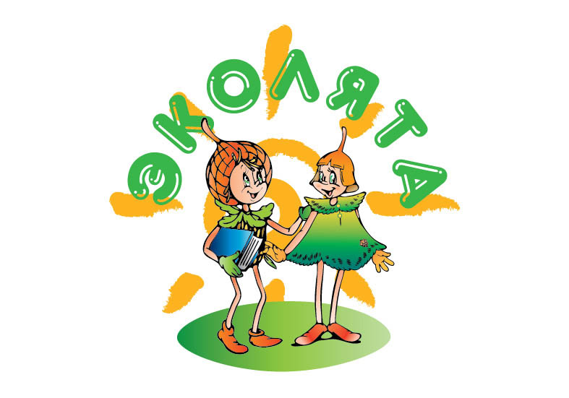

Девиз: "Мы природу всю спасем ,ведь Земля наш общий дом!"
Речевка: Раз, два ,три ,четыре будем жить с природой в мире!
Пять, шесть, семь, восемь о ней заботится мы просим
1.3. Нормативно-правовая база:
-Федеральный закон от 29.12.2012 г. № 274-ФЗ «Об образовании в Российской Федерации»;
-Приказ Министерства образования и науки Российской Федерации от 17 октября 2013г. №1155 «Об утверждении федерального государственного образовательного стандарта дошкольного образования»
-Устав МБДОУ детского сада КВ №4 «Сказка г. Сельцо;
- Приказ о создании Клуба;
-Положение о Клубе
1.4.Принципы и подходы
Основные принципы дошкольного образования, сформулированные на основе требований ФГОС: -полноценное проживание ребѐнком всех этапов детства, обогащение (амплификация) детского развития;
- построение образовательной деятельности на основе индивидуальных особенностей каждого ребенка, при котором сам ребенок становится активным в выборе содержания своего образования, становится субъектом образования (далее – индивидуализация дошкольного образования);
-содействие и сотрудничество детей и взрослых, признание ребенка полноценным участником (субъектом) образовательных отношений;
- поддержка инициативы детей в различных видах деятельности;
-сотрудничество Организации с семьѐй;
- приобщение детей к социокультурным нормам, традициям семьи, общества и государства;
-формирование познавательных интересов и познавательных действий ребенка в различных видах деятельности;
- учѐт этнокультурной ситуации развития детей.

1.5. Возрастные особенности детей 6-7лет.

Социально-Коммуникативное развитие. Дети проявляют высокую познавательную активность. Ребенок нуждается в содержательных контактах со сверстниками. Дети самостоятельно объединяются в небольшие группы на основе взаимных симпатий. В этом возрасте дети имеют дифференцированное представление о своей гендерной принадлежности по существенным признакам (женские и мужские качества, особенности проявления чувств). В игровой деятельности дети шестого года жизни уже могут распределять роли до начала игры и строят свое поведение, придерживаясь роли. Игровое взаимодействие сопровождается речью, соответствующей и по содержанию, и интонационно взятой роли. При распределении ролей могут возникать конфликты, связанные с субординацией ролевого поведения. Наблюдается организация игрового пространства, в котором выделяются смысловой «центр» и «периферия». В игре дети часто пытаются контролировать друг друга -указывают, как должен вести себя тот или иной персонаж. Ребенок пытается сравнивать ярко выраженные эмоциональные состояния, видеть проявления эмоционального состояния в выражениях, жестах, интонации голоса. Проявляет интерес к поступкам сверстников. В трудовой деятельности, освоенные ранее виды детского труда, выполняются качественно, быстро, осознанно. С пяти лет ребенок уже четко знает свою половую принадлежность и даже в играх не хочет ее менять. В этом возрасте в воспитание мальчика очень важное место отводиться отцу, а у девочек - маме. У малыша закладывается представления о роли противоположного пола в жизни. Дочь постигает роль мужчины через поведение отца, а мальчики - роль женщины, через общение с мамой. В этом возрасте уже следует рассказать в доступной для малыша форме о том, как он родился. Ребенок дорос до понимания такой тайны. Правильнее будет, если вы раскроите ему ее дома, иначе это сделают дети во дворе. После пяти лет отношения со сверстниками переходят в дружеские. Появляются первые друзья, обычно такого же пола. Происходит некоторое отдаление от родителей. Ребенок уже безболезненно перенести недолгую разлуку с близкими.

Познавательно-речевое развитие Общение детей выражается в свободном диалоге со сверстниками и взрослыми. Продолжает совершенствоваться речь, в том числе грамматический строй речи. Развивается связная речь: дети могут пересказывать, рассказывать по картинке, передавая не только главное, но и детали. В познавательной деятельности продолжает совершенствоваться восприятие цвета, формы и величины, строения предметов; представления детей систематизируются. В старшем дошкольном возрасте продолжает развиваться образное мышление. Продолжают совершенствоваться обобщения, что является основой словесно- логического мышления. 5-6 лет - это возраст творческого воображения. Дети самостоятельно могут сочинить оригинальные правдоподобные истории. Наблюдается переход от непроизвольного к произвольному вниманию. Конструктивная деятельность может осуществляться на основе схемы, по замыслу и по условиям. Дети могут конструировать из бумаги, складывая ее в несколько раз (2,4,6 сгибов); из природного материала.

Художественно-эстетическое развитие. Старший возраст – это возраст активного рисования. Рисунки могут быть самыми разнообразными по содержанию: это жизненные впечатления детей, иллюстрации к фильмам и книгам, воображаемые ситуации. Обычно рисунки представляют собой схематичные изображения различных объектов, но могут отличаться оригинальностью композиционного решения. Изображение человека становится более детализированным и пропорциональным. По рисунку можно судить о половой принадлежности и эмоциональном состоянии изображенного человека. Рисунки отдельных детей отличаются оригинальностью, креативностью. В лепке детям не представляется трудности создать более сложное по форме изображение. Дети успешно справляются с вырезыванием предметов прямоугольной и круглой формы разных пропорций. Старших дошкольников отличает яркая эмоциональная реакция на музыку. Дошкольники могут петь без напряжения, плавно, отчетливо произнося слова; свободно выполняют танцевальные движения

Физическое развитие. Продолжается процесс окостенения скелета ребенка. Дошкольник более
совершенно овладевает различными видами движений. Тело приобретает заметную устойчивость. Дети к 6 годам уже могут совершать пешие прогулки, но на небольшие расстояния. Шестилетние дети значительно точнее выбирают движения, которые им надо выполнить. В период с 5 до 6 лет ребенок постепенно начинает адекватно оценивать результаты своего участия в играх соревновательного характера. Удовлетворение полученным результатом к 6 годам начинает доставлять ребенку радость, способствует эмоциональному благополучию и поддерживает положительное отношение к себе («я хороший, ловкий» и т.д.). К 6 годам совершенствуется развитие мелкой моторики пальцев рук. В старшем возрасте продолжают совершенствоваться культурно- гигиенические навыки: умеет одеться в соответствии с условиями погоды, выполняет основные правила личной гигиены, соблюдает правила приема пищи, проявляет навыки самостоятельности. Полезные привычки способствуют усвоению основ здорового образа жизни.

1.6. Ожидаемые результаты:
- посильное участие родителей в экологическом образовании детей;
- непосредственное участие родителей и детей в организации различных экологических мероприятий;
- повышение уровня знаний у родителей и детей об экологии родного края, охране природы.
1.7. Права и обязанности сторон:
-Деятельность Клуба осуществляется на добровольной основе.
-ДОУ предоставляет помещение для заседаний Клуба.
-Участники Клуба имеют право давать рекомендации, выступать с предложениями.

II Содержательный раздел.
2.1. Организация работы Клуба.
Работа Клуба организуется с учетом возраста детей.
Работа Клуба имеет два направления:
-педагог – дети – родители;
-педагог – родители.
Технология заседаний Клуб ориентирована на совместную деятельность участников образовательного процесса в различных сочетаниях:
-воспитатель-дети-родители (не реже одного раза в квартал).
Решения Клуба для сотрудников и родителей носят рекомендательный характер. Руководитель Клуба составляет план работы родительского клуба; организует деятельность клуба; оформляет материалы заседаний (срок хранения три года); информирует членов клуба о предстоящих мероприятиях.
2.2. Предварительная работа:
Проведение родительского собрания в начале учебного года, с целью выявления запросов родителей по организации работы Клуба. Собрание проводится в нетрадиционной форме, в виде экологической гостиной, где, в непринуждѐнной обстановке, создаются три подгруппы для комфортной организации дальнейшей работы Клуба. Составление планов деятельности клубов по определившимся направлениям.

2.3.План образовательных заседаний по направлению: педагог – дети – родители.
Заседания по данному направлению проводится 1 раз в квартал. При необходимости и решении всех участников клуба, заседания могут быть организованы дополнительно.

2.4.План работы Клуба
Тематическое планирование работы по направлению педагог – дети – родители; педагог- родители.
Темы | Содержание | Цели | Месяц
Планета Земля – наш дом родной. |  |  | Октябрь
 | Первое Заседание семейного клуба в полном составе.  Экологическое развлечение на природе «Лучше мусорить сейчас отвыкайте дети» | Формирование эстетического отношения к миру, побуждение к мысли о взаимоотношении людей и природы, привлечение внимания детей и их родителей к проблеме охраны окружающей среды.
Пернатые друзья - наши помощники | Экологическая акция «Поможем пернатым» | Создание условий для семейного участия в экологической акции помощи пернатым. | Декабрь
Разнообразие природы планеты Земля. |  |  | Январь
 | Оформление зимнего участка снежными постройками. (Предпоследнее воскресенье января — Всемирный День снега). | Привлечение родителей к созданию поделок из снега на участке группы.
Животный мир
 | Второе заседание семейного клуба .Экологическая акция "Кошкин дом" | Представление экологических презентаций .Оформление Кошкиной гостинной"
Природа родного края |  |  | Март
 | Экологическая акция «БЕРЕГИНЯ». 22 марта — Всемирный день воды | Привлечение детей и родителей к социальной экологической деятельности. (Раздача памяток о важности сохранения водных ресурсов).
Красная книга-сигнал опасности. | Экологическая акция «Берегите первоцветы» | Пропаганда экологических знаний | Апрель
Природа и человек. | Экологическая акция "Детский сад- Цветущий сад" | Привлечение детей и родителей к социальной экологической деятельности. | Май
 | Итоговое Заседание семейного клуба в полном составе "Геокешинг .Мы идем в поход" | Формирование экологической культуры через познавательную игру. | Июнь

III Организационный раздел.

3.1. Список использованной литературы.
1. Бондаренко Т.М. Экологические занятия с детьми 5-6 лет./Практическое пособие для воспитателей и методистов, Воронеж, 2009
2. Веракса Н. Е., Галимов О. Р. Познавательно-исследовательская деятельность дошкольников (4-7 лет).
3. Волчкова В. Н. Конспекты занятий в старшей группе детского сада. Познавательное развитие.
4. Виноградова Н.Ф., Дошкольникам о родной стране: методическое пособие для педагогов, работающих с детьми ст. дошк. возраста/ Н.Ф.Виноградова. – М.:Просвещение, 2009.
5. Павлова Л. Ю. Сборник дидактических игр по ознакомлению с окружающим миром (3-7 лет).
6. Примерное комплексно-тематическое планирование к программе «От рождения до школы»: Старшая группа (5-6 лет)/ Ред.-сост. А. А. Бывшева.

3.2. Наглядно-дидактические пособия
Серия «Мир в картинках»: «Высоко в горах»; «Космос»; «Деревья и листья»; «Домашние животные»; «Домашние птицы»; «Животные — домашние питомцы»; «Животные жарких стран»; «Животные средней полосы»; «Морские обитатели»; «Насекомые».
Серия «Рассказы по картинкам»: «В деревне»; «Весна»; «Времена года»; «Зима»; «Лето»; «Осень»; «Родная природа».
Плакаты: «Домашние животные»; «Домашние питомцы»; «Домашние птицы»; «Животные Африки»; «Животные средней полосы».
3.3. Перечень имеющегося и разрабатываемого учебного, научно- методического, дидактического и материально-технического оснащения программы, средств обучения. Учебный материал: презентации в формате Power Point, иллюстрации загадки, пословицы, поговорки, народная мудрость. дидактические игры различные виды игры;
Научно-методический материал: педагогические наблюдения, психолого-педагогическая диагностика.
Перспективный план.
Работа со справочной литературой.
Использование интернет - ресурсов.
Материально-технические средства: проектор, компьютер (ноутбук), видеозаписи мультфильмов.

